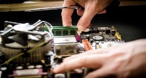

**Services éducatifs**

**ÉTAPE 1**

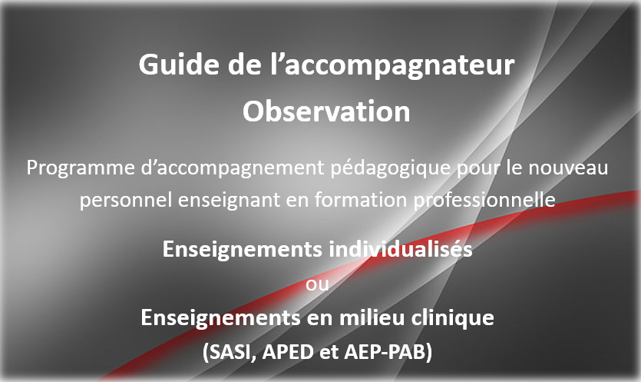

|  |  |
| --- | --- |
| Nom de l’accompagnateur : | Entrez votre nom. |
| Matricule CSSDM de l’accompagnateur : | Entrez votre matricule CSSDM |
| Nom de l’accompagné : | Entrez le nom de l’accompagné |
| Programme d’études : | Inscrivez le programme d’études enseigné |
| École : | Entrez le centre de formation professionnelle |

**Guide de l’accompagnateur  
Observation**

Programme d’accompagneent pédagogique pour le nouveau personnel enseignant en formation professionnelle

**Enseignements individualisés**ou **Enseignements en milieu clinique   
(SASI, APED et AEP-PAB)**



Version avril 2024

**Programme d’accompagnement pédagogique  
pour le nouveau personnel enseignant  
en formation professionnelle.**

Nous souhaitons vous remercier de collaborer à l’*Étape 1* du programme d’accompagnement. Afin de bien comprendre votre rôle et vos responsabilités, vous serez guidé par le conseiller pédagogique de votre centre.

Votre collaboration est importante. Elle favorisera l’intégration d’un nouvel enseignant dans son milieu et au sein de l’équipe. Elle contribuera aussi au développement de ses compétences et à l’amélioration de ses pratiques pédagogiques. Votre engagement et votre expertise influenceront également la réussite des élèves.

**Comment utiliser ce guide** **?**

* Prendre connaissance du contenu de ce guide accompagnateur ainsi que le carnet de l’accompagné, avec celui-ci.
* Utilisez et complétez la grille d’observation lors de l’observation d’une leçon (3 heures minimum) donnée par l’accompagné.

*Le masculin a été utilisé sans aucune discrimination et uniquement pour alléger le texte.*

**Rôles et responsabilités de l’accompagnateur :**

* Participer à l’accueil du nouvel enseignant dans le milieu et faciliter son intégration au sein de l’équipe.
* Partager son expertise pédagogique et agir à titre d’expert de contenu dans l’appropriation d’une nouvelle compétence.
* Accompagner, soutenir et guider l’enseignant dans la planification de l’enseignement d’une nouvelle compétence : plan de cours, plans de leçons, stratégies et activités pédagogiques, évaluations et gestion de classe.
* Écouter, rassurer et sécuriser l’enseignant.
* Observer une leçon d’une durée minimum de 3 heures donnée par l’accompagné.
  + **Compléter la grille d’observation du guide.**
  + **Prendre rendez-vous à une date ultérieure, pour faire la rétroaction de la leçon observée, avec l’accompagné.**
* Compléter la grille d’observation du guide.
* Faire la rétroaction de la leçon observée à l’accompagné.
* S’assurer que les activités programmées sont réalisées et consignées dans le carnet d’accompagnement avec rigueur.
* Valider la consignation des activités programmées et réalisées par l’enseignant dans le carnet d’accompagnement avec rigueur.
* Partager du matériel et des moyens pédagogiques pertinents.   
  Tels que :
  + Évaluations en aide à l’apprentissage
  + Exercices
  + Stratégies d’enseignement et d’apprentissage
  + Sites Internet
  + Ouvrages de référence
  + Moyens TIC
  + Etc.

**Rôles et responsabilités de l’accompagné (nouvel enseignant)**

* Réaliser les activités prévues au programme et les consigner dans son carnet d’accompagnement avec rigueur
* Participer aux trois (3) ateliers de formation ci-dessous :

|  |  |  |
| --- | --- | --- |
| **IPEFP-01**  Rôles et fonctions de l’enseignant | **IPEFP-02**  Planification de l’enseignement | **IPEFP-03**  Stratégies pédagogiques |

* Pour plus de précisions, voir le document des consignes sur Moodle. Remettre les travaux exigésen format électroniquesur Moodle.

|  |
| --- |
| Étape 1  TRAVAUX À REMETTRE |
| 1. Réflexion sur ma responsabilité comme enseignant |
| 1. Réflexion sur mon enseignement |
| 1. Une microplanification d’une compétence d’un minimum de 3 heures |
| 1. Un plan de cours détaillé d’une compétence d’au moins 30 heures |
| 1. Une planification globale d’une compétence d’au moins 30 heures |
| 1. La rétroaction d’une stratégie pédagogique expérimentée |
| 1. Le *Carnet de l’accompagné* et le *Guide de l’accompagnateur — Étape 1* dûment remplis (observation d’une leçon de 3 heures de l’accompagnateur) |

**Grille d’observation**

**Consigne :** consigner vos observationsde façon objectives.

**Durée de l’observation suggérée** : 3 heures minimum.

|  |  |  |  |  |  |
| --- | --- | --- | --- | --- | --- |
| **Nom de l’enseignant observé :** | **Observation** | | | | |
| Inscrivez le nom de la personne observée | En classe | | En atelier | | En laboratoire |
| **Programme :**  Inscrivez le programme | Stage (SASI, APED, AEP-PAB) :  Participation aux soins et enseignement clinique | | | | |
| Autres : | Indiquez un autre lieu d’observation s’il y a lieu. | | | |
| **Date :** Sélectionnez la date | | | **Durée de l’observation :** Indiquez le nombre d’heure d’observation | |
| **Compétence (s) :** | **Nombre d’élèves :** Cliquez ici pour taper le nombre d’élèves | | | | |
| Écrivez la compétence | | | | | |

| **Objets d’observation** | **Présent** | **À améliorer** | **Non observé** | **Commentaires**(*points forts, points à améliorer, appréciation globale)* |
| --- | --- | --- | --- | --- |
| 1. **Ouverture de la leçon** | | | | |
| Arrive avant le début de la leçon |  |  |  | Écrivez vos commentaires |
| Accueille chaleureusement les élèves |  |  |  | Écrivez vos commentaires |
| Prends les présences |  |  |  | Écrivez vos commentaires |
| Rappelle à certains élèves ou à tous des éléments particuliers (échéancier, examen, motivation d’absence, etc.) |  |  |  | Écrivez vos commentaires |
| Établis un climat de travail propice à l’apprentissage |  |  |  | Écrivez vos commentaires |
| 1. **Stratégies d’enseignement/support à l’apprentissage** | | | | |
| S’assure que tous les élèves se préparent adéquatement selon les apprentissages à réaliser et les tâches prévues à l’horaire |  |  |  | Écrivez vos commentaires |
| Conseille l’élève ou le groupe sur l’organisation de ses apprentissages |  |  |  | Écrivez vos commentaires |
| Vérifie les acquis antérieurs |  |  |  | Écrivez vos commentaires |
| Établis des parallèles entre la théorie, la pratique et la réalité du marché du travail |  |  |  | Écrivez vos commentaires |
| Utilise des exemples pratiques |  |  |  | Écrivez vos commentaires |
| Vérifie régulièrement la compréhension des concepts |  |  |  | Écrivez vos commentaires |
| Utilise la répétition et la reformulation au besoin |  |  |  | Écrivez vos commentaires |
| Vois à l’efficacité des méthodes de travail et des activités d’apprentissage |  |  |  | Écrivez vos commentaires |
| Interviens rapidement auprès de l’élève ayant besoin d’assistance |  |  |  | Écrivez vos commentaires |
| Manifeste de l’enthousiasme à l’égard de l’aide à apporter à l’élève |  |  |  | Écrivez vos commentaires |
| Invite l’élève à identifier son problème et le reformule dans ses mots |  |  |  | Écrivez vos commentaires |
| Indique les corrections à apporter sans faire le travail à la place de l’élève |  |  |  | Écrivez vos commentaires |
| Fournis des réponses claires aux questions de l’élève |  |  |  | Écrivez vos commentaires |
| Questionne les élèves |  |  |  | Écrivez vos commentaires |
| S’assure que tous les élèves sont en action |  |  |  | Écrivez vos commentaires |
| Juge le moment opportun afin de regrouper les élèves lors d’une explication, démonstration ou autre |  |  |  | Écrivez vos commentaires |
| Fait des retours sur les apprentissages réalisés |  |  |  | Écrivez vos commentaires |
| 1. **Gestion de classe** | | | | |
| Communique clairement ses attentes et ses exigences |  |  |  | Écrivez vos commentaires |
| Rappelle les règles et les consignes |  |  |  | Écrivez vos commentaires |
| Valorise et encourage le respect de soi et des autres |  |  |  | Écrivez vos commentaires |
| Balaie régulièrement son groupe du regard |  |  |  | Écrivez vos commentaires |
| Occupe l’espace (bouge, se promène, etc.) |  |  |  | Écrivez vos commentaires |
| Utilise le renforcement positif |  |  |  | Écrivez vos commentaires |
| Interviens auprès des élèves qui perturbent les activités |  |  |  | Écrivez vos commentaires |
| S’assure de l’application du décorum |  |  |  | Écrivez vos commentaires |
| S’assure que les élèves respectent les règles de santé et sécurité propres au métier |  |  |  | Écrivez vos commentaires |
| Présente une bonne gestion du temps, équitable pour tous les élèves |  |  |  | Écrivez vos commentaires |
| Respecte l’horaire des cours (début, pause, fin) |  |  |  | Écrivez vos commentaires |
| Maintiens un climat propice à l’apprentissage tout au long de la leçon |  |  |  | Écrivez vos commentaires |
| 1. **Style de communication/maîtrise de la langue** | | | | |
| Présente un bon débit de parole |  |  |  | Écrivez vos commentaires |
| Présente un volume de voix assez puissant |  |  |  | Écrivez vos commentaires |
| Utilise un langage verbal accessible et approprié |  |  |  | Écrivez vos commentaires |
| Varie les intonations |  |  |  | Écrivez vos commentaires |
| Est attentif au langage non verbal de l’élève |  |  |  | Écrivez vos commentaires |
| Vulgarise bien la matière |  |  |  | Écrivez vos commentaires |
| Intègre la terminologie spécifique au métier |  |  |  | Écrivez vos commentaires |
| Maîtrise le français écrit |  |  |  | Écrivez vos commentaires |
| 1. **Dépistage et support aux élèves ayant des besoins particuliers** | | | | |
| Repère les difficultés de compréhension |  |  |  | Écrivez vos commentaires |
| Invite l’élève à identifier son problème et le reformule dans ses mots |  |  |  | Écrivez vos commentaires |
| Adapte ses stratégies d’enseignement aux élèves en difficulté |  |  |  | Écrivez vos commentaires |
| Propose des périodes de récupération au besoin |  |  |  | Écrivez vos commentaires |
| Fais preuve de disponibilité |  |  |  | Écrivez vos commentaires |
| 1. **Clôture de la leçon** | | | | |
| Donne des consignes de clôture |  |  |  | Écrivez vos commentaires |
| Donne des précisions (de façon individuelle ou en groupe) concernant le prochain cours |  |  |  | Écrivez vos commentaires |
| S’assure que les élèves réalisent la routine de fin de cours (ranger, nettoyer, etc.) |  |  |  | Écrivez vos commentaires |
| Salue les élèves avec gentillesse |  |  |  | Écrivez vos commentaires |

Grille adoptée par le collectif des CP Version 2014.05.01, adaptée le 2023-12-22 par les SÉ

**Note :** À la suite de votre observation, vous devrez apposer votre signature dans le carnet de l’accompagné.

Signature de l’accompagnateur :

***Notes :***

|  |
| --- |
| **« Accompagner quelqu’un, c’est se placer ni devant, ni derrière, ni à sa place.**  **C’est être à côté. »**  Joseph Templier |

Cliquez ici pour entrer du texte.